Warszawa, 03 października 2012 roku

Pełna ochrona i bezpieczeństwo
Rittal rozszerzył kompleksową ofertę sejfów IT o nowy Modulsafe Level B. Atrakcyjne cenowo rozwiązanie oferuje optymalną ochronę podstawową przed zagrożeniami fizycznymi, takimi jak: ogień, woda, spaliny oraz nieupoważniony dostęp. Modulsafe Level B jest idealnym rozwiązaniem dla małych centrów danych lub filii w sieciowych data center.
Po raz pierwszy system szaf Top TS 8 Rittal wszedł w skład sejfu produkowanego seryjnie. Sejf waży przy tym poniżej 500 kg i jest łatwy w montażu. Po indywidualnym - dopasowanym do potrzeb - zainstalowaniu takich elementów, jak rozdział mocy, klimatyzacja, monitoring oraz system sygnalizacji gaszenia i pożaru, Modulsafe Level B staje się atrakcyjnym cenowo, kompaktowym centrum danych. Modułowa konstrukcja umożliwia instalację w trudno dostępnych miejscach.
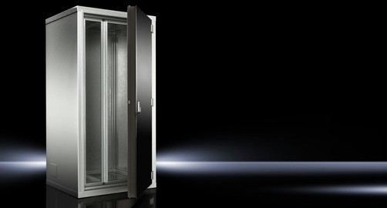
Nowy sejf modułowy IT Modulsafe Level B firmy Rittal chroni przed ogniem, wodą, spalinami oraz nieupoważnionym dostępem

Bezpieczeństwo zgodne z najnowszymi standardami
Modulsafe został poddany niezależnym badaniom systemowym, które potwierdziły ochronę przeciwwłamaniową i przeciwpożarową oraz zabezpieczenie przed wodą, pyłem, a także dymem. Wszystkie badania zostały przeprowadzone zgodnie z najnowszymi normami. Tym samym sejf stanowi niezależne, posiadające atest rozwiązanie bezpieczeństwa, które nie wymaga kosztownej przebudowy istniejących struktur budynku.

Zintegrowana szafa TS 8
Modulsafe Level B jest seryjnie wyposażony w szafę serwerową TS 8 firmy Rittal. Dzięki temu jego funkcje można dokładnie dopasować do indywidualnych zastosowań. Użytkownicy mogą korzystać z jednolitej platformy systemowej oraz obszernego spektrum akcesoriów. W ten sposób można w pełni wykorzystać zalety sprawdzonej koncepcji platformowej, takie jak: wysoka elastyczność, szybki montaż, dostępność na całym świecie oraz sprawdzona jakość. Modulsafe jest również całkowicie kompatybilny z nowym TS IT Rack, a także kompaktowymi systemami rozdziału prądu PDU. W zależności od potrzeb sejf można wyposażyć w różne systemy chłodzenia. Poza rozwiązaniami z czynnikami chłodniczymi w sejfie można również zastosować wymienniki ciepła powietrze/woda (Liquid Cooling Packages).

Szybki i łatwy montaż
Ze względu na zwartą konstrukcję i wysoki stopień prefabrykowania, Modulsafe Level B można zmontować w bardzo krótkim czasie. Elastyczność zwiększa się jeszcze bardziej po wyposażeniu Modulsafe Level B w nowy TS IT Rack, gdyż możliwa wówczas jest zabudowa bez użycia narzędzi. Większą elastyczność zapewnia również nowy system wprowadzania kabli, który umożliwia łatwe zamknięcie oraz ułatwia późniejsze wprowadzanie przewodów.

